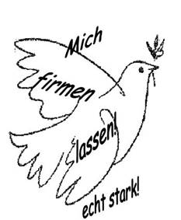
FirmFahrPlan 2020/21
für die Pfarreiengemeinschaft
Ergolding-Oberglaim
Thema:
„Ist da wer? Gott?!“
Bis 06. Dezember 2020 | Firmanmeldung  (mit Einwilligungserklärung)
28. Oktober 2020  19.30 Uhr Pfarrsaal Ergolding | 1.Elternabend zur Firmung  Informationen zur Firm(vorbereit)ung  Vorstellung der Projekte
02. Dezember 2020  18.30 Uhr Pfarrsaal Ergolding | Film-Vorstellung der Sternsingeraktion
15. Dezember 2020  17.00 Uhr – ca. 19.00 Uhr  Start und Ende: vor dem Pfarrheim Ergolding | Adventswanderung  Treffpunkt: Vor dem Pfarrheim Ergolding. Gemeinsamer Spaziergang im Dunkeln (Taschenlampen), Adventslieder/ -texte,…
Dezember  (siehe Pfarreienanzeiger) | Weihnachtsgottesdienste  (live oder via livestream)
Januar | Sternsingeraktion  Bei gewünschter Teilnahme: Anmeldung!
18. Januar 2021  16.30 Uhr – ca. 17.30 Uhr Clubraum im Pfarrheim Ergolding  (I. Stock) | Kreativprojekt  Bei gewünschter Teilnahme: anmelden bei  Pastoralreferentin Kristiane Köppl bis 22.12.2020 persönlich oder e-mail:  kkoeppl@pfarreien-ergolding-oberglaim.de
Bis 24. Januar 2021  St. Peter, Ergolding  bzw. PFK Oberglaim | Vorstellung der Firmlinge via Stellwand:  die Firmbewerber gestalten Puzzleteil / eine DinA4 – Seite als Steckbrief (wenn möglich: mit Foto) und bringen diese bis Ende Januar an der Stellwand / Pinnwand im Kirchenvorraum ihrer Pfarrei an.
12. März 2021  17.00 Uhr  St. Peter / unterwegs | Kreuzweg  Treffpunkt: St. Peter, Ergolding.  Gemeinsam beten / gehen wir den Kreuzweg  (mit Listeneintragung für ein Firmtreffen  und Blind-Date)
30. März 2021  15.00 Uhr  Brunnen MaH | Projekt Osterbrunnen  Schmücken des Osterbrunnens der Pfarrkirche Ergolding  Bei gewünschter Teilnahme: anmelden bei  Pastoralreferentin Kristiane Köppl bis 22.01.2021 persönlich oder e-mail:  kkoeppl@pfarreien-ergolding-oberglaim.de
April  (siehe Pfarreienanzeiger) | Mitfeier der Kar- und Ostertage  (live oder via livestream)
21. Mai 2021  15.00 Uhr  Pfarrgarten Ergolding  vor dem Pfarrsaal | Pfingstgottesdienst für Firmlinge  Wir feiern gemeinsam Gottesdienst im Freien. Bitte Sitzunterlage mitbringen!  Bei Regen entfällt der Gottesdienst.
Juni | Evtl. Johannisfeuer  Bei gewünschter Teilnahme:  Anmeldung notwendig!
12. Juni 2021  9.00-13.00 Uhr  im Pfarrheim Ergolding | Firmtreffen I: „Fit für die Firmung!“  Jeder Firmling sollte nach Möglichkeit an einem der beiden Firmtreffen teilnehmen!  Anmeldung dazu im März.  Mitzubringen: Mund-Nase-Schutz; Brotzeit, Getränk, Stifte
02. Juli 2021  ab 17.00 Uhr  St. Peterskirche | Blind-Date-Kirchenführung  Jeder Firmling sollte nach Möglichkeit daran teilnehmen!  Bitte im März in Terminliste eintragen!
09. Juli 2021  Treffpunkt Pfarrheim Ergolding 15.00 Uhr  oder Unterglaim Kirche 15.30 Uhr | Kleine Radltour  (durch die Pfarreiengemeinschaft)  Bei gewünschter Teilnahme: Anmeldung bei Pastoralreferentin Kristiane Köppl.  Bei Regen entfällt die Radltour.
17. Juli 2021  9.00-13.00 Uhr  im Pfarrheim Ergolding | Firmtreffen II: „Fit für die Firmung!“  Jeder Firmling sollte nach Möglichkeit an einem der beiden Firmtreffen teilnehmen! Anmeldung dazu im März.  Mitzubringen: Mund-Nase-Schutz; Brotzeit, Getränk, Stifte
17. September 2021  16.30 und 18.30 Uhr  St. Peterskirche | Bußgottesdienste und  kurze Probe für die Firmung  Ausgabe der Firmzulassungskarten.  Bitte alle Firmlinge da sein!  Je nach Firmtermin I oder II.
22. September 2021  19.30 Uhr  Pfarrheim Ergolding | 2. Elternabend zur Firmung  Informationen zur Firmung (Ablauf,…),  Ausgabe der Spendentütchen
September | Firmung

Alles unter Vorbehalt (vgl. aktuelle Coronasituation,…)
Daher bitte: e-mail-technisch erreichbar sein, sich informieren über Homepage, Tageszeitung,…
Die jeweils geltenden Hygiene- und Abstandsregeln müssen eingehalten werden, daher bitte immer auch an den Mund-Nase-Schutz denken!
Die Aktionen und Projekte sind freiwillig, wir freuen uns über starke Beteiligung.
Gerne dürfen sich die Firmlinge (zum Beispiel in Kleingruppen) darüber hinaus engagieren, falls sie eigene Ideen (soziales Projekt,…) haben und durchführen wollen.
Bei Rückfragen bitte melden bei Pastoralreferentin
Kristiane Köppl kkoeppl@pfarreien-ergolding-oberglaim.de

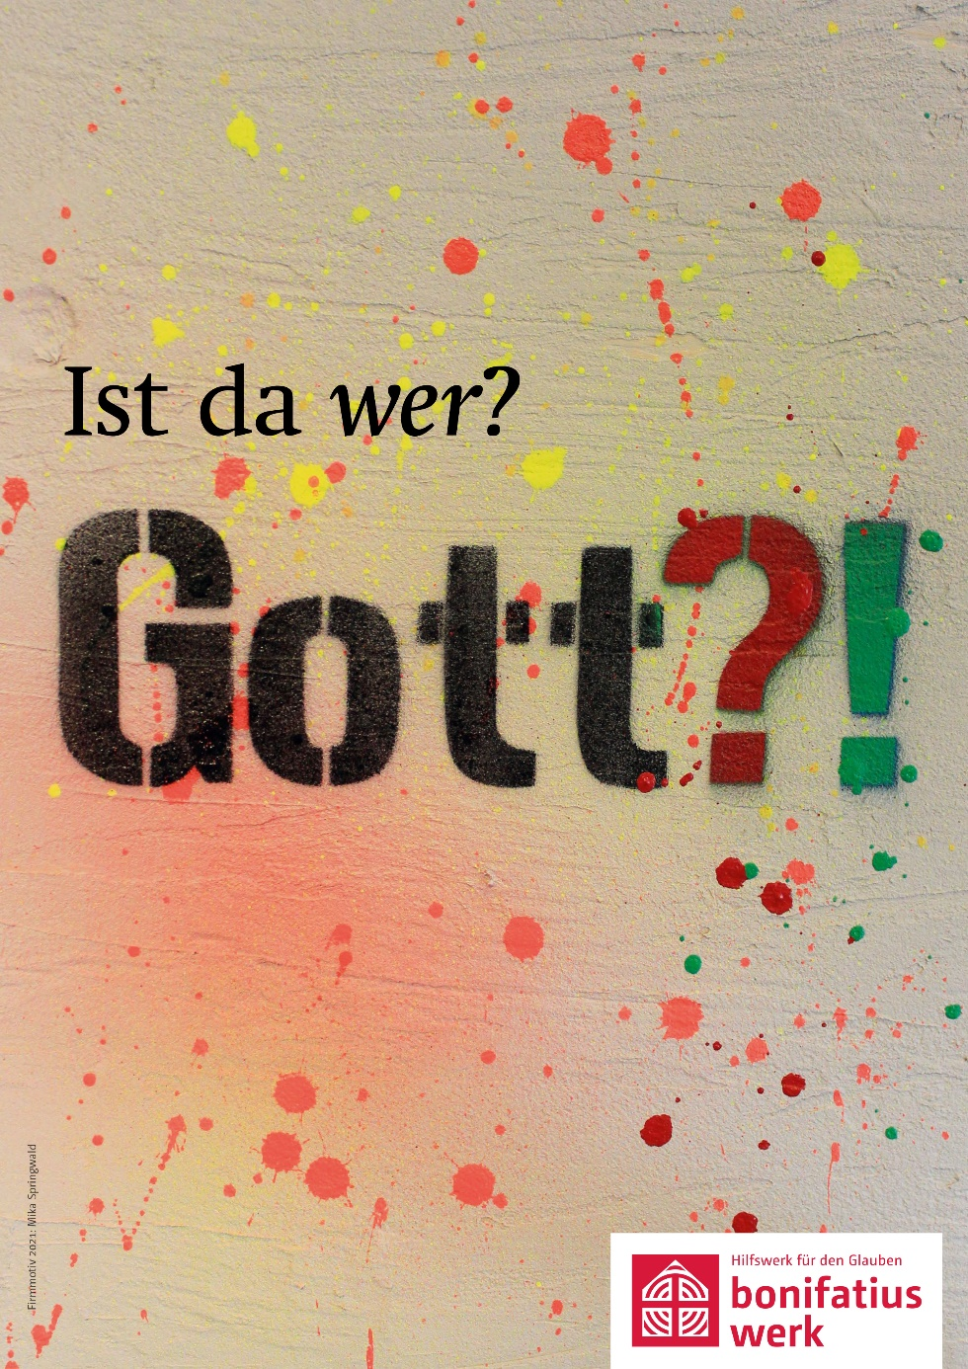
Firmung 2021

